RECURSO DE REVISIÓN 1063/2019-1 PLATAFORMA

COMISIONADO PONENTE:
MAESTRO ALEJANDRO LAFUENTE TORRES

MATERIA:
ACCESO A LA INFORMACIÓN PÚBLICA.

SUJETO OBLIGADO:
PROCURADURÍA GENERAL DE JUSTICIA DEL ESTADO (PGJE)

San Luis Potosí, San Luis Potosí. Acuerdo del Pleno de la Comisión Estatal de Garantía de Acceso a la Información Pública, correspondiente a la sesión del 05 cinco de agosto de 2019 dos mil diecinueve.

VISTOS, para resolver, los autos del recurso de revisión identificado al rubro; y

RESULTANDO:

PRIMERO. Solicitud de acceso a la información pública. El 06 seis de mayo de 2019 dos mil diecinueve la PROCURADURÍA GENERAL DE JUSTICIA DEL ESTADO recibió una solicitud de información a través de la Plataforma Nacional de Transparencia, misma que quedó registrada con número de folio 00595419.

SEGUNDO. Respuesta a la solicitud de acceso a la información pública. El 22 veintidós de mayo de 2019 dos mil diecinueve el sujeto obligado otorgó contestación a la solicitud de acceso.

TERCERO. Interposición del recurso. El 23 veintitrés de mayo de 2019 dos mil diecinueve el solicitante de la información interpuso el recurso de revisión en contra de la respuesta a la solicitud.

CUARTO. Trámite del recurso de revisión ante esta Comisión Estatal de Garantía de Acceso a la Información Pública. Mediante auto del 24 veinticuatro de mayo de 2019 dos mil diecinueve la presidencia de esta Comisión de Transparencia tuvo por recibido el recurso de revisión, que por razón de turno, tocó conocer a la ponencia del Maestro Alejandro Lafuente Torres para que procediera, previo su análisis, a su admisión o desechamiento según fuera el caso.

QUINTO. Auto de admisión. Por proveído del 11 once de junio de 2019 dos mil diecinueve el Comisionado Ponente:

• Admitió en tiempo y forma el medio de impugnación en atención a la hipótesis establecida en la fracción VIII del artículo 167, de la Ley de la materia.
• El ponente registró en el Libro de Gobierno el presente expediente como recurso de revisión RR-1063/2019-1 PLATAFORMA.
• Tuvo como ente obligado a la PROCURADURÍA GENERAL DE JUSTICIA DEL ESTADO, por conducto de su TITULAR y de su TITULAR DE LA UNIDAD DE TRANSPARENCIA.
• Se puso a disposición de las partes el expediente para que en un plazo máximo de 7 siete días manifestaran lo que a su derecho conviniera –ofrecer pruebas, alegar y para que rindiera un informe acerca de la información solicitada en cuanto a:
- Su contenido, calidad y si se cuenta en la modalidad solicitada.
- Si se encuentra en sus archivos.
- Si tiene la obligación de generar, o si la obtuvo; y para el caso que manifieste no contar con la obligación de generarla o poseerla, fundar y motivar las circunstancias que lo acrediten.
- Las características físicas de los documentos en los que conta la información.
- Si se actualiza algún supuesto de excepción de derecho de acceso a la información.
• Apercibió a las autoridades de que en caso de ser omisas para manifestar lo que a su derecho conviniera respecto del presente recurso se aplicarían en su contra las medidas de apremio previstas en el artículo 190, fracción I, de la Ley de Transparencia y Acceso a la Información Pública del Estado.
• Ordenó el traslado a las autoridades con la copia simple del recurso de revisión; las requirió para que remitieran copia certificada del nombramiento que los acreditara como tales; para que señalaran personas y domicilio para oír y recibir notificaciones en esta ciudad y se les informó que una vez que fuera decretado el cierre de instrucción no se atendería la información que fuese enviada.

SEXTO. Rendición del informe del sujeto obligado. Mediante el auto del 26 veintiseis de junio de 2019 dos mil diecinueve el ponente:

- Tuvo por recibido oficio número UT-228/2019, signado por Iván Juárez Ojeda, Director de Comunicación Social y Encargado de la Unidad de Transparencia del sujeto obligado, acompañado de 04 cuatro anexos, recibidos en este organismo el 19 diecinueve de junio de 2019 dos mil diecinueve.
- Le reconoció su personalidad para comparecer en este expediente.
- Tuvo al sujeto obligado por manifestado en tiempo y forma lo que a su derecho convino.
- Se le tiene por ofrecidas las pruebas y manifestando lo que a su derecho convenga.
- Para concluir, el ponente declaró cerrado el periodo de instrucción y procedió a elaborar el proyecto de resolución respectivo.

CONSIDERANDO

PRIMERO. Competencia. Esta Comisión Estatal de Garantía de Acceso a la Información Pública es competente para conocer del presente asunto, de acuerdo con los artículos 6, párrafo cuarto, apartado A, fracción IV, de la Constitución Política de los Estados Unidos Mexicanos; 17, fracción III, párrafo tercero, de la Constitución Política del Estado Libre y Soberano de San Luis Potosí; 27, primer párrafo, 34, fracciones I y II, 35, fracción I, y 175 de la Ley de Transparencia y Acceso a la Información Pública de este Estado.

SEGUNDO. Procedencia. El presente recurso de revisión es procedente en términos del artículo 166 y 168 de la Ley de Transparencia y Acceso a la Información Pública del Estado ya que la recurrente se inconforma por la respuesta a su solicitud de acceso a la información pública.

TERCERO. Legitimación. El recurrente se encuentra legitimado para interponer el recurso de revisión, ya que fue éste quien presentó la solicitud de acceso a la información pública y es precisamente a quien le pudiera deparar perjuicio la respuesta.

CUARTO. Oportunidad del recurso. La interposición del escrito inicial del recurso de revisión fue oportuna al presentarse dentro del plazo de quince días a que se refiere el artículo 166 de la Ley de Transparencia y Acceso a la Información Pública del Estado, como se expone a continuación:

• El 22 veintidós de mayo de 2019 dos mil diecinueve el solicitante de la información fue notificado de la respuesta a su solicitud de información.
• Así, los quince días hábiles para interponer el recurso de revisión transcurrieron del 23 veintitrés de mayo al 12 doce de junio de 2019 dos mil diecinueve.
• Sin tomar en cuenta los días 25 veinticinco y 26 veintiséis de mayo, así como los días 01 primero, 02 dos, 08 ocho y 09 nueve de junio por ser inhábiles.
• Consecuentemente si el 23 veintitrés de mayo de 2019 dos mil diecinueve el recurrente interpuso el citado medio de impugnación ante esta Comisión de Transparencia, resulta claro que es oportuna su presentación.

QUINTO. Causales de improcedencia. Las causales de improcedencia previstas en el artículo 179 de la Ley de Transparencia son de estudio oficioso y preferente a cualquier otra cuestión planteada; en el caso, al no existir causa de improcedencia señalada por la autoridad o advertida por este órgano colegiado se estudia de fondo la cuestión planteada.

SEXTO. Estudio de fondo. Esta Comisión Estatal de Garantía de Acceso a la Información Pública entra al estudio de fondo del presente asunto de conformidad con lo siguiente:

En la solicitud de información de la que se deriva el presente recurso de revisión se solicitó:

“De conformidad con los artículos 6 y 8 de la Constitución Política de los Estados Unidos Mexicanos, la Ley General de Transparencia y Acceso a la Información Pública y al artículo 84 fracción XXXVI de la Ley de Transparencia y Acceso a la Información Pública del Estado de San Luis Potosí, solicito la siguiente información, de ser posible en formato .xls, en caso de no serlo, entonces .pdf: NÚMERO DE CARPETAS DE INVESTIGACIÓN INICIADAS EN EL AÑO 2016, 2017, 2018 Y 2019 DESAGREGANDO POR FECHA DE INICIO DE CADA CARPETA Y DETALLANDO TIPO DE DELITO, DENUNCIANTE, VÍA DE DENUNCIA, DEPENDENCIA DENUNCIADA Y, EN SU CASO, FECHA DE JUDICIALIZACIÓN, ARCHIVO DEFINITIVO O EN RESERVA, DECLARACIÓN DE INCOMPETENCIA Y/O CONCLUSIÓN EN SENTENCIA O SALIDA ALTERNA.” SIC. (Visible a foja 01 uno de autos).

Como respuesta a la solicitud, el sujeto obligado emitió la siguiente contestación:

“SE ANEXA VÍA ELECTRÓNICA RESPUESTA A SU SOLICITUD DE INFORMACIÓN REALIZADA VÍA INFOMEX CON NÚMERO DE FOLIO 00595419.” SIC. (Visible a foja 01 uno de autos).

Inconforme con la respuesta recaída a su solicitud de información, el hoy recurrente interpuso el recurso de revisión que nos ocupa y manifestó:

“El oficio anexo que da respuesta a la solicitud con numero de folio 595419, al descargarlo no muestra imagen alguna, no marca error, sino que no es visible ningún texto en el documento. Favor de anexarlo nuevamente.” SIC. (Visible al reverso de la foja 01 uno de autos).

Al respecto, en el informe que el sujeto obligado rindió ante este organismo, señaló que la solicitud de información fue atendida mediante oficio número FGE/DTIII/3348/2019, en el que se anexa un formato Excel que contiene la información requerida, respuesta que se reenvió al correo electrónico del particular y acompañaron el comprobante de envío.

Ahora, esta Comisión de Transparencia ingresó al sistema infomex, y al tratar de abrir el archivo adjunto a la respuesta constató que en efecto no se puede acceder al mismo, ya que al hacer clic en el ícono de la lupa se observa un documento de 02 páginas pero en blanco, y al hacer clic en el ícono del disquete, se observa la leyenda de que existe un error al cargar el documento, como de manera ilustrativa se muestra con las siguientes impresiones de pantalla:

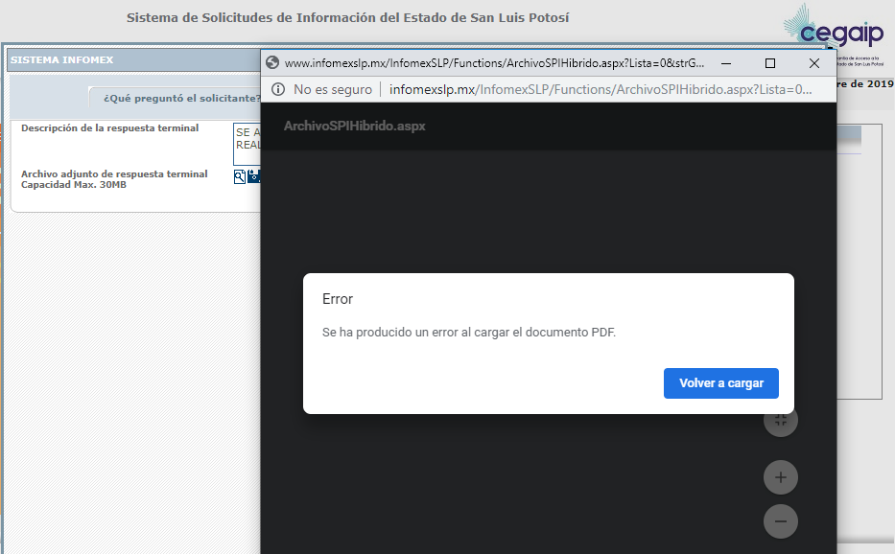
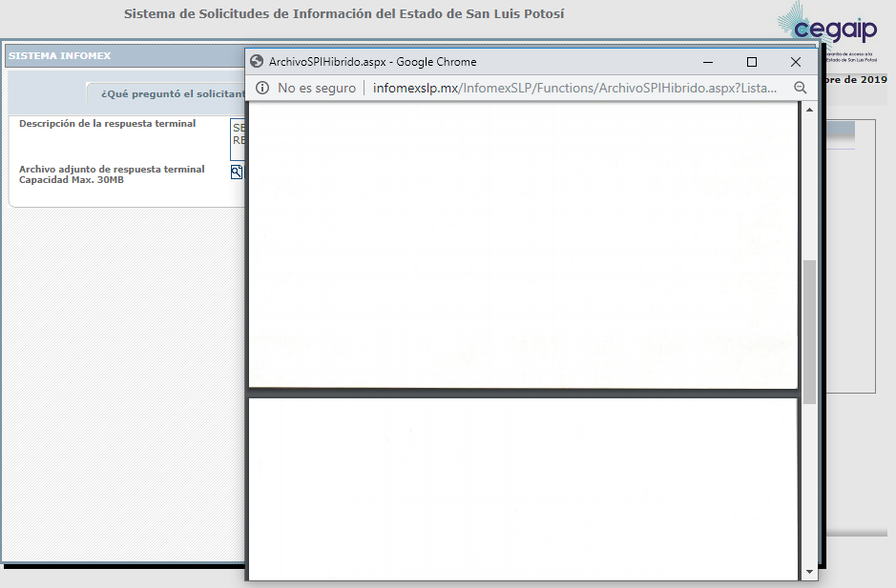

Ahora bien, no obstante el sujeto obligado pretendiera modificar el acto impugnado enviando de nueva cuenta la respuesta a la solicitud de información al correo electrónico que el particular designó para recibir notificaciones, éste no acompañó a su informe los documentos enviado al peticionario, y por lo tanto este organismo no puede tener la certeza de que la información enviada en efecto corresponda con lo requerido, o que la misma se encuentre completa y satisfaga el derecho de acceso a la información del ciudadano.

Por lo cual, se modifica la respuesta otorgada por el sujeto obligado para efecto de que la envíe de nueva cuenta al correo electrónico del peticionario y para que remita a esta Comisión las constancias con las que acredite lo anterior, así como para que remita los documentos enviados, para que este organismo esté en posibilidades de pronunciarse respecto del cumplimiento a la presente resolución.

6.1. Efectos de esta resolución.

Por las consideraciones expuestas, esta Comisión Estatal de Garantía de Acceso a la Información Pública de conformidad con el artículo 175 fracción III de la Ley de Transparencia y Acceso a la Información Pública del Estado, MODIFICA EL ACTO IMPUGNADO y conmina al sujeto obligado para que:

6.1.1. Envíe de nueva cuenta la información requerida en la solicitud de información al correo electrónico del peticionario, cerciorándose de que el archivo adjunto sea accesible, y remita a esta Comisión las constancias con las que acredite lo anterior, así como para que remita los documentos enviados como respuesta.

6.2. Modalidad de la información.

En virtud de que el recurrente expresó que la modalidad de entrega de la información fuera la electrónica, y toda vez que ya no es posible que la autoridad proporcione la información solicitada mediante la Plataforma Nacional de Transparencia San Luis Potosí, ésta deberá hacerlo a través del correo electrónico señalado por el particular para recibir notificaciones.

6.3. Plazo para el cumplimento de esta resolución e informe sobre el cumplimento a la misma.

Con fundamento en el artículo 175 de la Ley de Transparencia y Acceso a la Información Pública 10 diez días para la entrega de la información, contados a partir de la fecha de notificación de esta resolución, plazo que esta Comisión de Transparencia considera que es suficiente para la entrega de la información por parte del ente obligado y vencido este término, de conformidad con el artículo 177, segundo párrafo de la Ley de la materia, el ente obligado deberá informar a esta Comisión de Transparencia el cumplimento al presente fallo en un plazo que no deberá de exceder de tres días hábiles, en donde justificará con los documentos necesarios el cumplimento a lo aquí ordenado.

6.4. Medida de apremio en caso de incumplimiento a la resolución.

Esta Comisión Estatal de Garantía de Acceso a la Información Pública apercibe al ente obligado que en caso de no acatar la presente resolución, se le impondrá la medida de apremio consistente en una Amonestación Privada conforme a lo establecido en el artículo 190 fracción I de la Ley de Transparencia, en virtud de que este órgano colegiado debe garantizar el debido cumplimiento al derecho humano de acceso a la información pública.

6.5. Medio de impugnación.

Por último, de conformidad con el artículo 159 de la Ley General de Transparencia y Acceso a la Información Pública mediante la presente resolución se hace del conocimiento a la parte recurrente que en contra de la presente determinación puede acudir ante el Instituto Nacional de Transparencia, Acceso a la Información y Protección de Datos Personales o ante el Poder Judicial de la Federación.

RESOLUTIVO

Por lo expuesto y fundado, SE RESUELVE:

ÚNICO. Esta Comisión Estatal de Garantía y Acceso a la Información Pública, con fundamento en el artículo 175, fracción III de la Ley de Transparencia y Acceso a la Información Pública del Estado, MODIFICA la respuesta otorgada por el ente obligado, por los fundamentos y las razones desarrolladas en el considerando sexto de la presente resolución.

Notifíquese; por oficio a las autoridades y al recurrente por el medio que designó.

Así lo resolvieron por unanimidad de votos en Sesión Ordinaria de Consejo el 05 cinco de agosto de 2019 dos mil diecinueve, los Comisionados Maestro Alejandro Lafuente Torres, Lic. Paulina Sánchez Pérez del Pozo y Mariajosé González Zarzosa, siendo ponente el primero de los nombrados, quienes firman con la Licenciada Rosa María Motilla García, quien autoriza y da fe.
COMISIONADO COMISIONADA PRESIDENTE

MTRO. ALEJANDRO LAFUENTE TORRES. LIC. PAULINA SÁNCHEZ PÉREZ DEL POZO.
COMISIONADA SECRETARIA DE PLENO

MARIAJOSÉ GONZÁLEZ ZARZOSA. LIC. ROSA MARÍA MOTILLA GARCÍA.
MAI

